Руководство пользователя по формированию и утверждению нормативных затрат на оказание государственных (муниципальных) услуг (выполнение работ)

- Основные понятия
Базовый норматив затрат – показатель, определяющий стоимость государственных и муниципальных услуг (работ), который включает затраты на непосредственное предоставление услуги (выполнение работы) и общехозяйственные нужды. Рассчитывается на основе утвержденных норм материальных, технических и трудовых ресурсов.
Корректирующие коэффициенты – коэффициенты, применяемые к базовому нормативу затрат в целях определения нормативных затрат на оказание государственных и муниципальных услуг (выполнение работ), отражающие территориальные и отраслевые особенности оказания услуг (выполнения работ).
Норматив затрат – произведение базового норматива затрат и корректирующих коэффициентов.
Базовый норматив затрат
Базовый норматив затрат на оказание государственной (муниципальной) услуги (выполнение работы) состоит из базового норматива:
1) затрат, непосредственно связанных с оказанием услуги (выполнением работы):
- на оплату труда работников, непосредственно связанных с оказанием услуги (выполнением работы), и начисления на выплаты по оплате труда работников, непосредственно связанных с оказанием услуги (выполнением работы);
- на приобретение материальных запасов и на приобретение движимого имущества (основных средств и нематериальных активов), используемого в процессе оказания услуги (выполнения работы), с учетом срока его полезного использования, а также затраты на аренду указанного имущества;
- иные затраты, непосредственно связанные с оказанием услуги (выполнением работы), в том числе затраты на оплату коммунальных услуг, содержание объектов недвижимого имущества и (или) особо ценного движимого имущества (аренду указанного имущества) в части имущества, используемого в процессе оказания услуги (выполнения работы);
2) затрат на общехозяйственные нужды на оказание услуги (выполнение работы):
- на коммунальные услуги;
- на содержание объектов недвижимого имущества, а также затраты на аренду указанного имущества;
- на содержание объектов особо ценного движимого имущества, а также затраты на аренду указанного имущества;
- на приобретение услуг связи;
- приобретение транспортных услуг;
- на оплату труда работников, которые не принимают непосредственного участия в оказании услуги (выполнении работы), и начисления на выплаты по оплате труда;
- на прочие общехозяйственные нужды.

При определении базового норматива затрат применяются нормы материальных, технических и трудовых ресурсов, используемых для оказания государственной услуги, установленные нормативными правовыми актами Российской Федерации, краевые НПА, а также государственными стандартами Российской Федерации, строительными нормами и правилами, санитарными нормами и правилами, стандартами, порядками и регламентами оказания государственных услуг в установленной сфере.
- Включение общероссийских услуг (работ) в список реестровых номеров
При формировании Базового норматива затрат, необходимо выбрать услугу (работу). В случае необходимости включения общероссийских услуг (работ) в список реестровых номеров, специалист в документе Навигатор: АРМ Государственное (муниципальное) задание \ Перечень услуг (работ) \ Заявка для включения услуги, работы (общероссийского перечня) производит поиск интересующей записи используя фильтры на «Виды деятельности», «Код_ЭБ» и др. (Рис. 1).
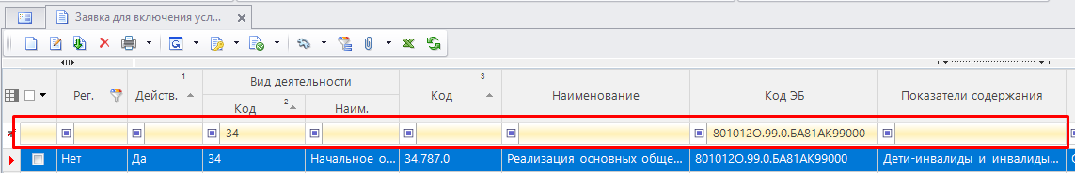
Рис. 1
Далее, на выбранной записи необходимо установить статус «Опубликовано» (Рис. 2-3).
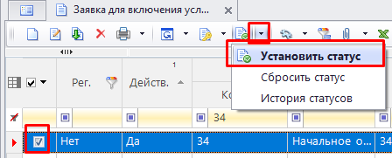
Рис. 2
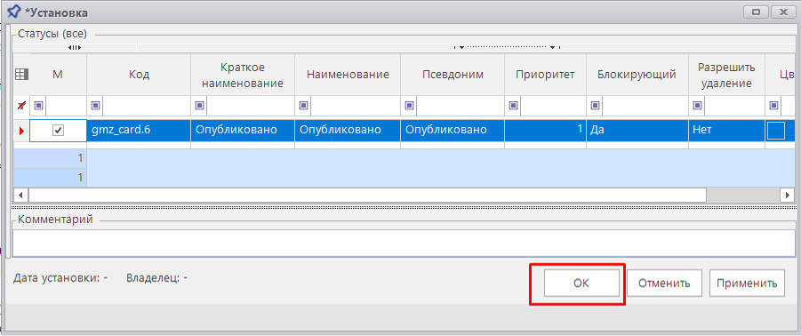
Рис. 3
После успешной установки статуса, данная общероссийская услуга (работа) будет доступна в списке Навигатор: АРМ Государственное (муниципальное) задание \ Перечень услуг (работ) \ Реестровые номера услуг (работ), и её можно будет использовать в Расчетах нормативных затрат, документах ОБАС и Государственных заданий.
- Формирование и утверждение базового норматива затрат учредителя (ГРБС)
Навигатор: АРМ Государственное (муниципальное) задание \ Нормативы \ Базовые нормативы Г(М)З
- Создать базовый норматив (Рис. 4)
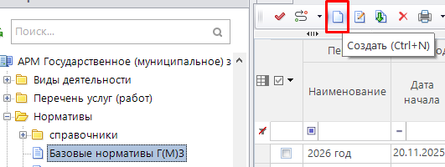
Рис. 4
- Выбрать из справочников (Рис. 5): Период; Бюджет; Учредитель (ГРБС); Реестровый номер услуги (работы) из списка реестровых записей услуг (работ) (в случае отсутствия нужной записи, выполнить пункт 2); Показатель объема услуги (работы). У одной услуги, работы (одного реестрового номера) в перечне услуг (работ) могут быть предусмотрены несколько показателей объема. В большинстве случаев государственное (муниципальное) задание формируется на один из показателей, на единицу которого утверждается норматив;
- Поставить дату составления нормативов (рекомендуется текущую дату).
- Выбрать расчет из справочника.
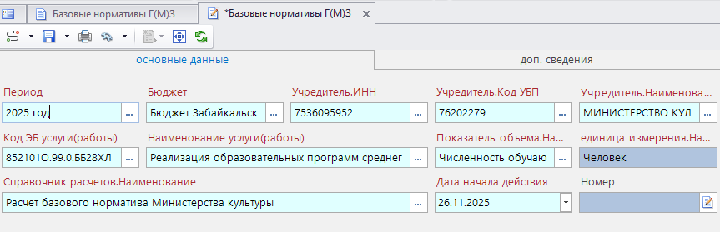
Рис. 5
- Сохранить документ.
ВАЖНО!
БЕЗ ИСПОЛЬЗОВАНИЯ КОМПЛЕКСА «РНЗ»
Необходимо в справочнике расчетов выбрать «Расчет отсутствует». Ввод базовых нормативов осуществляется вручную (Рис.6).
Указать значение базовых нормативов:
- указать значение итоговых нормативов на три года;
- указать значения нормативов на оплату труда и начисления на три года;
- указать значения нормативов на коммунальные услуги и содержание недвижимого имущества.
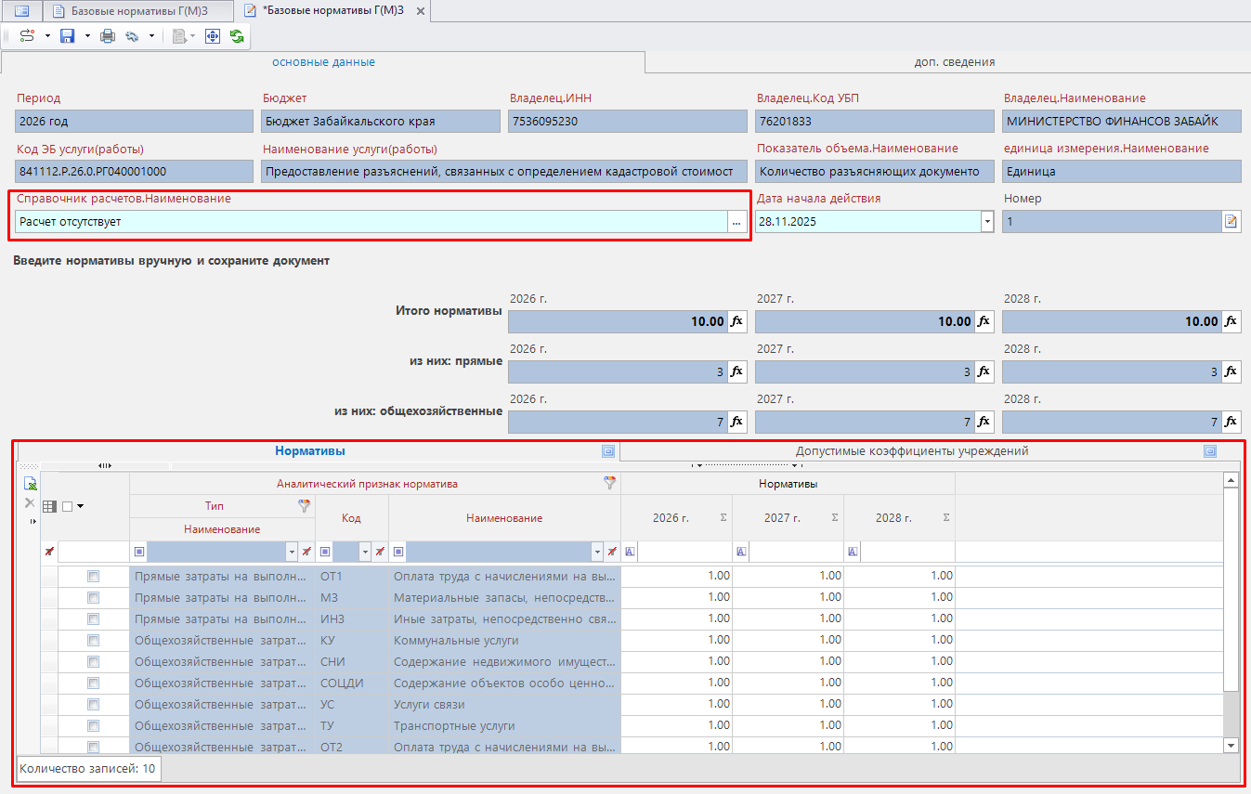
Рис. 6
ВАЖНО!
ПРИ ИСПОЛЬЗОВАНИИ КОМПЛЕКСА «РНЗ»
Произвести расчет нормативов. Табличная часть «Расчеты». Выбрать расчет из справочника. Сохранить документ- после обновления открыть и ввести данные в расчеты (Рис.7).
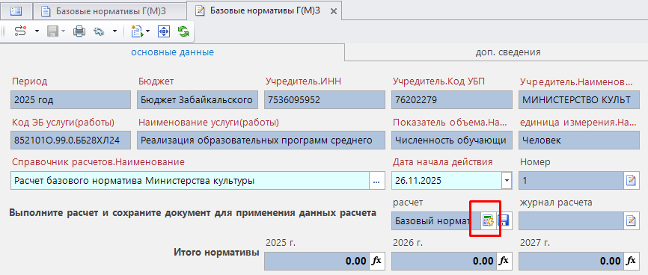
Рис. 7
Сохранить расчет после заполнения (Рис.8).
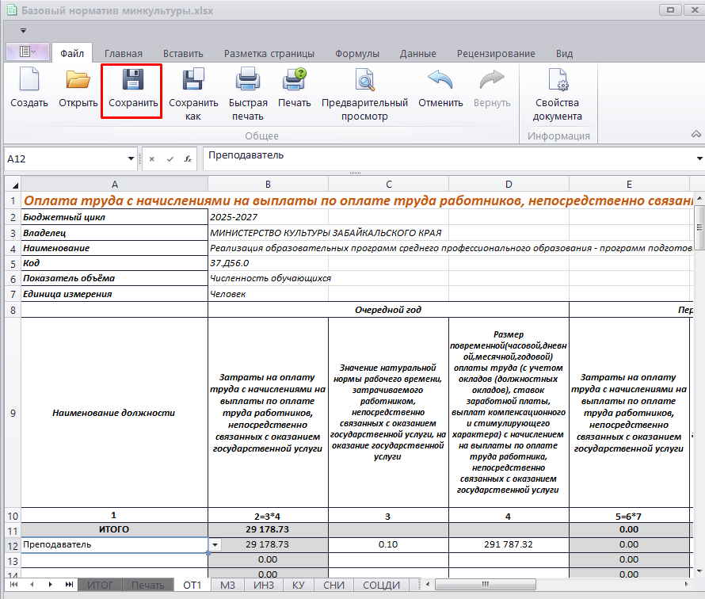
Рис. 8
Сохранить документ для применения итоговых значений расчета в форму (Рис.9).
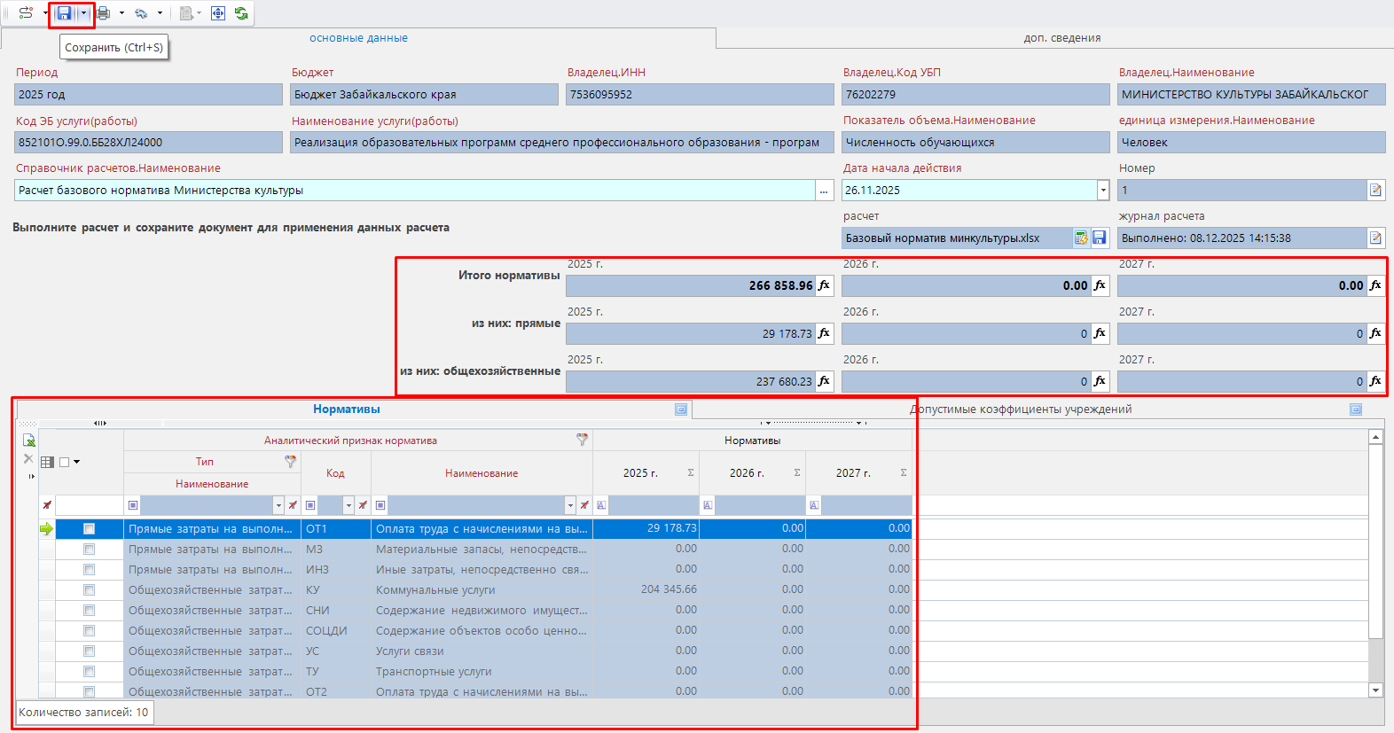
Рис.9
Значение итогового листа расчета перейдут в основную форму с заполнением итоговых значений норматива, а также прямых и общехозяйственных составляющих в заголовке документа итоговых значений норматива (Рис. 9).
При первом сохранении произойдет автоперевод документа на этап «редактируется».
- Указать допустимые коэффициенты (справочник отраслевых и территориальных коэффициентов формируется ответственным пользователем). Указать значения допустимых коэффициентов на три года (Рис.10). Сохранить документ.
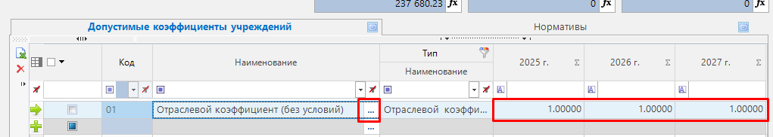
Рис.10
- Отправить документ на согласование (Рис.11).
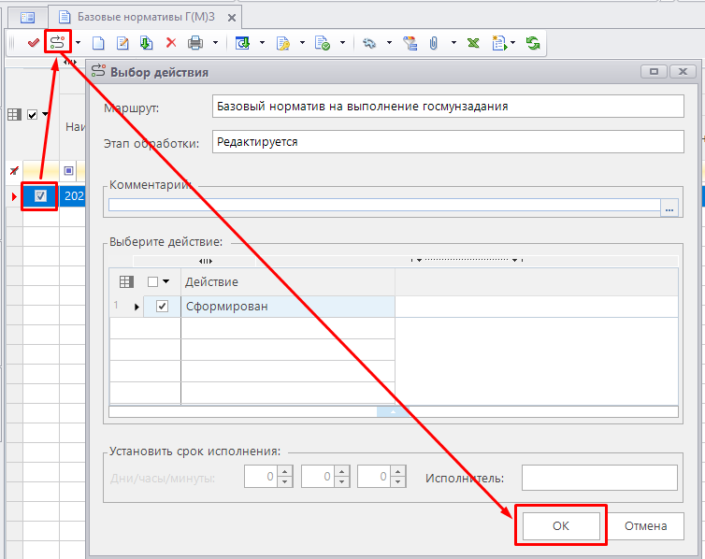
Рис. 11
Обязательное условие — успешная проверка контролей данных и наличие ЭЦП при согласовании.
- Расчет нормативных затрат учреждений

- Создать Расчет нормативных затрат или в списке открыть существующий (Рис.12).
Навигатор: АРМ Государственное (муниципальное) задание \ Г(М)З \ Расчет нормативных затрат Г(М)З учреждения
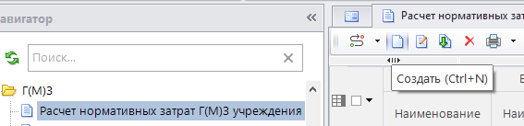
Рис.12
- В шапке расчета заполнить поля: ГРБС; Учреждения; Дата. Создать или выбрать существующий норматив в табличной части (Рис. 13).
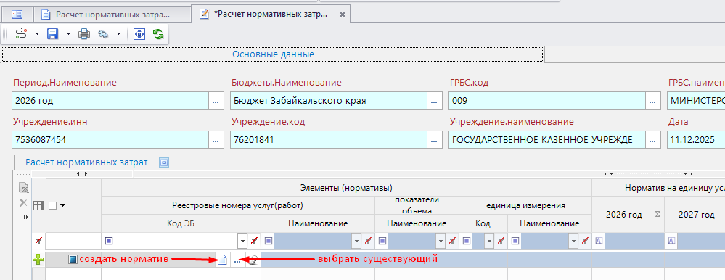
Рис. 13
При создании норматива необходимо выбрать: Базовый норматив (должен быть в статусе «согласовано»); Дату. Сохранить документ (Рис. 14).
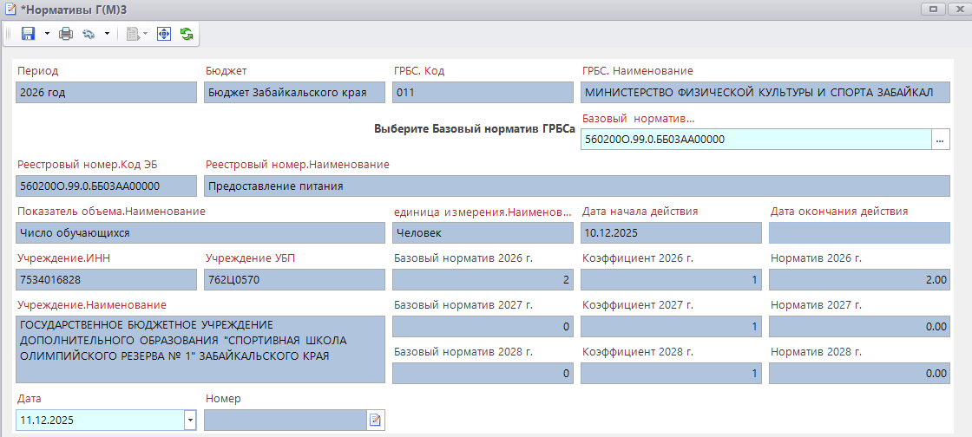
Рис. 14
После сохранения открывается таблица с выбором необходимых коэффициентов (перечень доступных коэффициентов определяется в соответствии с выбранным базовым нормативом) (Рис. 15).
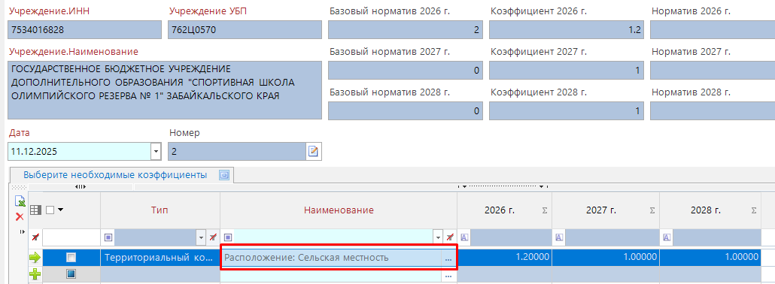
Рис. 15
Сохранить документ. Убедиться, что конечные нормативы рассчитались (Базовый норматив*коэффициенты) (Рис. 16).
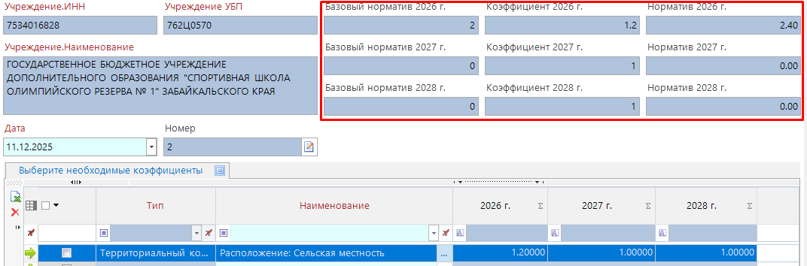
Рис. 16
Закрыть редакцию карточки норматива. Вернутся в табличную часть «Расчет нормативных затрат». Внести «Значения показателей объема». Сохранить и увидеть полученную сумму расчета ассигнований (норматив*объем). Проделать полученную операцию для всех необходимых услуг (работ) данного учреждения (Рис. 17).
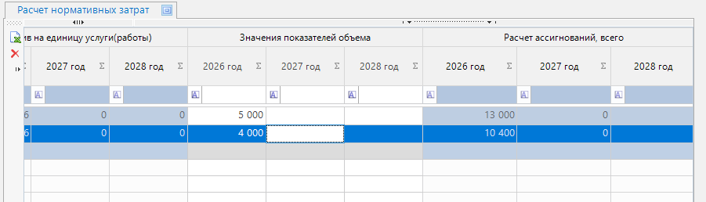
Рис. 17
- При необходимости перейти во вкладку «Расчет объема субсидий». Проверить применённые расчетный объём ассигнований (из предыдущей таблицы п.2). Внести ассигнования на уплату налогов, проверить колонку «Итого» (Рис. 18). Сохранить документ.
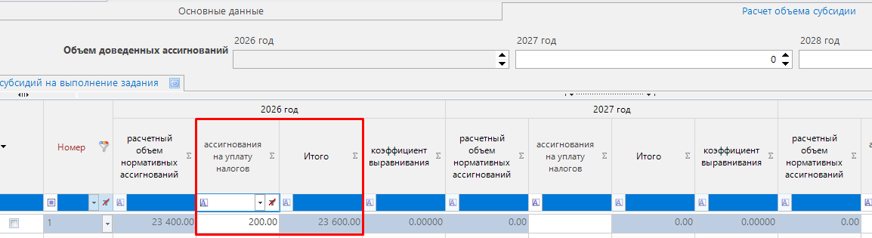
Рис. 18
В случае если известны Предельные объемы ассигнований, внести их в шапочную часть. В столбцах «Коэффициенты выравнивания» рассчитаются значения (Рис. 19). Сохранить документ.
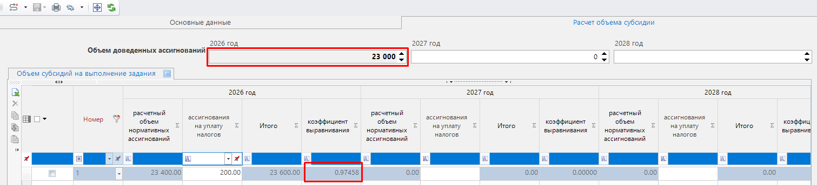
Рис. 19
4. Отправить документ на согласование (Рис. 20). Обязательное условие — успешная проверка контролей введенных данных и наличие ЭЦП при согласовании.
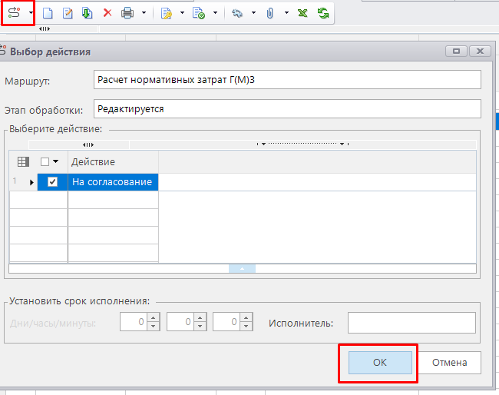
Рис. 20

